Отчет по лабораторной работе №1

“Построение простейших плоских объектов”

по дисциплине

КОМПЬЮТЕРНАЯ ГРАФИКА

Выполнил студент гр. ИВТ/б-22о

Горбенко К.Н.

Проверила:

Ченгарь О.В.

**Цель работы:** изучение рабочего окна главного меню, панелей графики и инструментов, их назначения и возможности.

**Задание на работу:**

1. Изучить основные составляющие части рабочего окна:
   1. главное меню;
   2. окно документа;
   3. панель инструментов;
   4. панель свойств;
   5. палитра цветов;
   6. строка состояний.
2. Изучить назначение и возможности кнопок панели инструментов.
3. Построить набор стандартных фигур, используя панель инструментов. Закрасить фигуры цветной заливкой.
4. Изменять размеры и местоположение фигур.
5. Повернуть фигуры на заданные углы.
6. Построить следующие объекты:
   1. прямоугольник залить линейной, двухцветной заливкой от белого до зеленого, поменять направление палитры;
   2. квадрат залить настраиваемой заливкой, содержащей 8 тонов желто-зеленого спектра;
   3. окружность залить заготовкой под шар, убрав контур;
   4. прямоугольник залить узором;
   5. эллипс залить текстурами, изменив цвет узора;
   6. 5-угольник залить двухцветным узором, поменяв угол наклона узора. Контур сделать пунктиром с закругленными углами;
   7. логарифмическую спираль с 10 витками;
   8. кнопку, используя конические заливки.
7. Выполнить индивидуальное задание.

**Индивидуальное задание** для варианта №6:

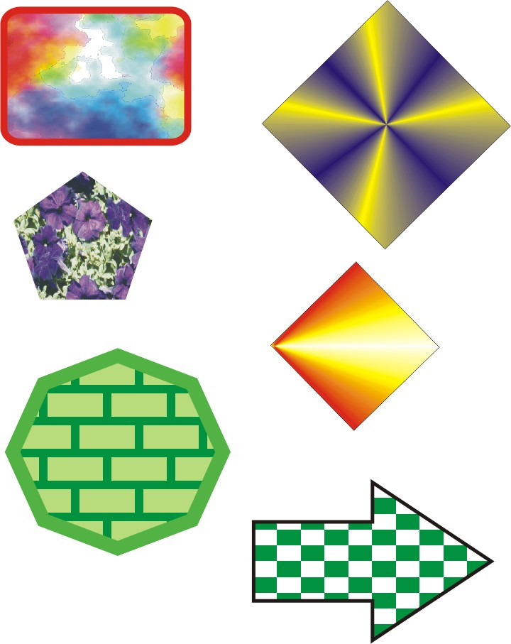

Рис. 1 - Индивидуальное задание для варианта №6

**Ход работы:**

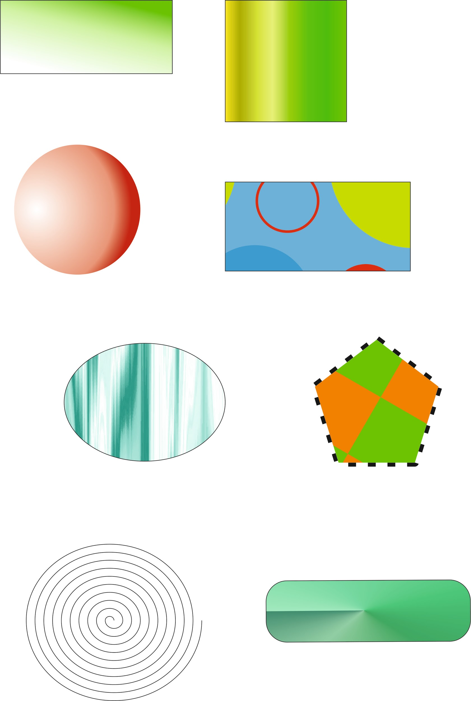

Рис. 2 - Выполнение общего задания

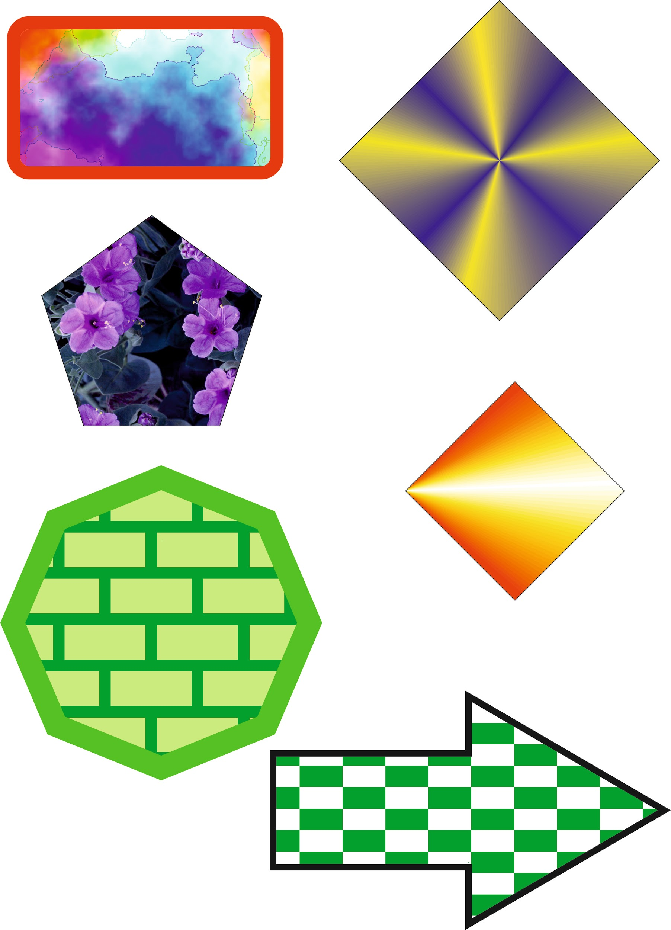

Рис. 3 - Выполнение индивидуального задания для варианта № 6

**Вывод:** в ходе лабораторной работы были изучены основные методы построения фигур в редакторе векторной графики Corel Draw. Для построения использовался инструмент “Фигура”, а также свойства “Абрис” и “Заливка”. Для воспроизведения изображений по варианту задания были использованы различные параметры панели инструментов и панели свойств.